****Ficha de Ed. Matemática 3°Básico.

NOMBRE: _____________________________________________

1. Pinta para representar cada número y escríbelo con palabras.



____________________________________________________________________________



_____________________________________________________________________________





_____________________________________________________________________________

2.-Escribe en palabras los siguientes números.

|  |  |
| --- | --- |
| 234 |  |
| 525 |  |
| 765 |  |
| 980 |  |
| 140 |  |
| 323 |  |

3.- Escribe el antecesor y sucesor de los siguientes números.

A)_____456 ____

B) ____ 298 ____

C) ____ 24 ____

D) _____ 762 _____

E) ____ 199 _____

F) ____ 238 _____

****Ficha de Ed. Matemática 3°Básico.

Completa las secuencias según la instrucción dada.

a.- De 2 en 2 hacia adelante.

|  |  |  |  |  |  |  |  |
| --- | --- | --- | --- | --- | --- | --- | --- |
| 563 |  | 567 |  | 571 |  | 575 |  |

b.- De 5 en 5 hacia atrás.

|  |  |  |  |  |  |  |  |
| --- | --- | --- | --- | --- | --- | --- | --- |
| 970 |  | 960 | 955 |  | 945 | 940 |  |

c.- De 100 en 100 hacia adelante.

|  |  |  |  |  |  |  |  |
| --- | --- | --- | --- | --- | --- | --- | --- |
| 246 | 346 |  | 546 | 646 |  |  | 946 |

d.- De 10 en 10 hacia atrás.

|  |  |  |  |  |  |  |  |
| --- | --- | --- | --- | --- | --- | --- | --- |
| 693 |  | 673 |  | 653 |  |  | 623 |

¿Cuál es el patrón de la siguiente secuencia numérica?

|  |  |  |  |  |
| --- | --- | --- | --- | --- |
| 58 | 60 | 62 | 64 | 66 |

El patrón de la siguiente secuencia numérica es ___________________________________

¿Cuál es el patrón de la siguiente secuencia numérica?

|  |  |  |  |  |
| --- | --- | --- | --- | --- |
| 100 | 200 | 300 | 400 | 500 |

El patrón de la siguiente secuencia numérica es ___________________________________



Ficha de Ed. Matemática 3°Básico.

1. Resuelva las siguientes adiciones y sustracciones.

|  |  |  |  |
| --- | --- | --- | --- |
|  | **C** | **D** | **U** |
| **5** | **8** | **5** |
| - | **1** | **7** | **4** |
|  |  |  |  |

|  |  |  |  |
| --- | --- | --- | --- |
|  | **C** | **D** | **U** |
| **2** | **4** | **5** |
| + | **2** | **5** | **0** |
|  |  |  |  |

|  |  |  |  |
| --- | --- | --- | --- |
|  | **C** | **D** | **U** |
| **9** | **8** | **7** |
| - | **2** | **1** | **7** |
|  |  |  |  |

|  |  |  |  |
| --- | --- | --- | --- |
|  | **C** | **D** | **U** |
| **1** | **8** | **5** |
| + | **8** | **1** | **3** |
|  |  |  |  |

1. 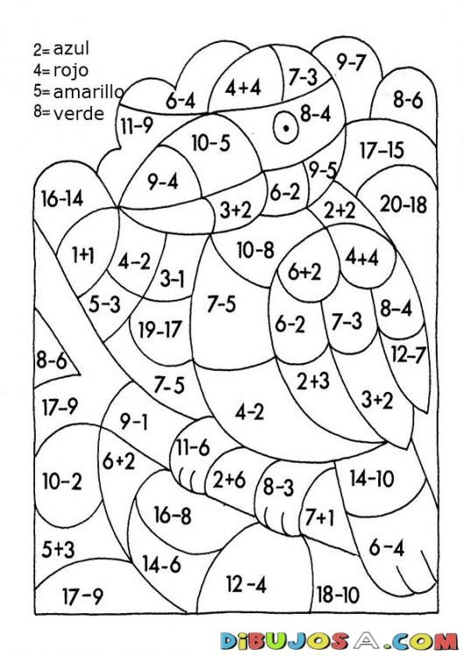Colorea según la simbología dada, recuerda que debes realizar todas las operatorias y el resultado lo pintas según la instrucción.